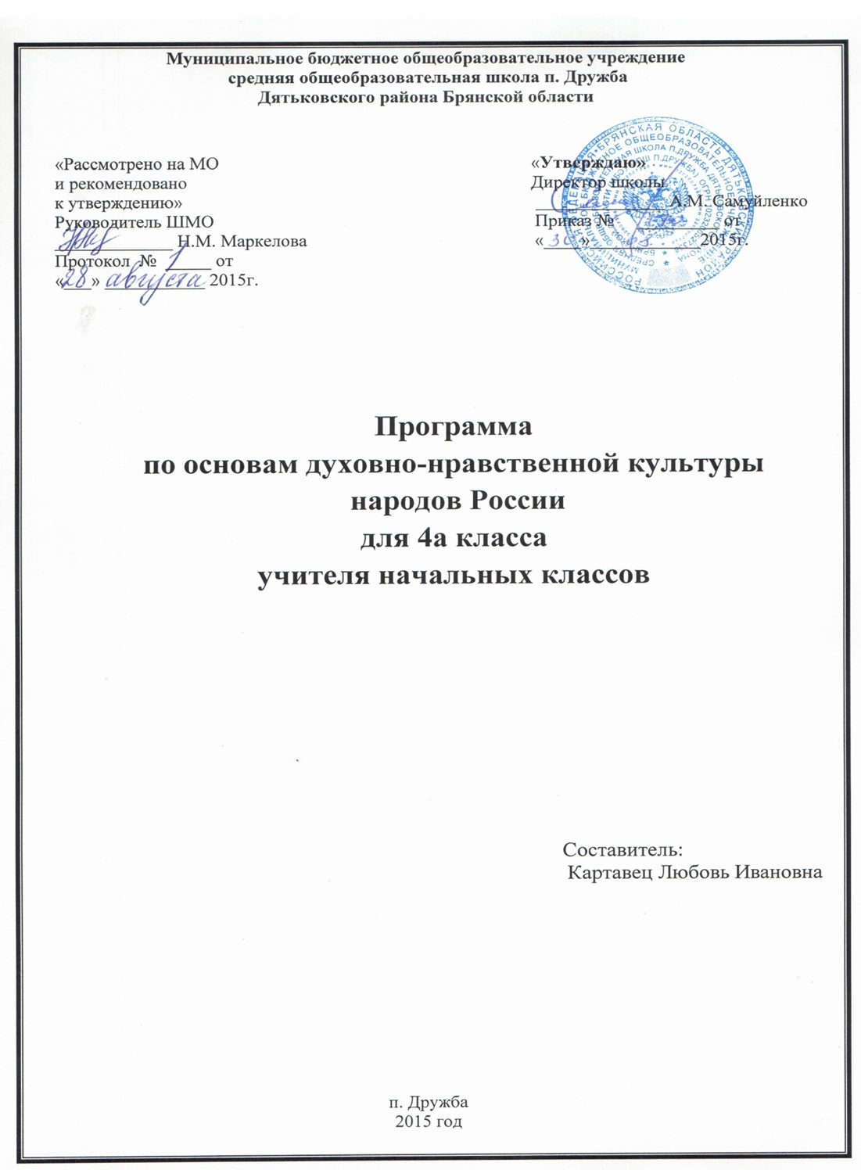
Пояснительная записка
Данная рабочая программа составлена в соответствии с требованиями Федерального государственного образовательного стандарта начального общего образования, примерной программы комплексного учебного курса «Основы духовно-нравственной культуры народов России. Основы религиозных культур и светской этики», рекомендованной МО РФ 2010 г. и авторской программы Данилюка А. Я. «Основы религиозных культур и светской этики в рамках модуля «Основы православной культуры». – М..: Просвещение, 2012.
Цель комплексного учебного предмета: формирование у младшего подростка мотиваций к осознанному нравственному поведению, основанному на знании культурных и религиозных традиций многонационального народа России и уважении к ним, а также к диалогу с представителями других культур и мировоззрений.
Специфика учебного предмета: учебный курс является культурологическим и направлен на развитие у школьников 10 -11 лет представлений о нравственных идеалах и ценностях, составляющих основу религиозных и светских традиций, на понимание их значения в жизни современного общества, а также своей сопричастности к ним. Основные культурологические понятия учебного курса – «культурная традиция», «мировоззрение», «духовность (душевность)» и «нравственность» - являются объединяющим началом для всех понятий, составляющих основу курса (религиозную или нерелигиозную).
Образовательные технологии:
- Здоровьесберегающие образовательные технологии:
- технология сотрудничества
- групповые технологии
- интерактивные игровые технологии
- Информационно-коммуникационные технологии способствуют формированию умения самостоятельно работать с информацией, стимулирует познавательный интерес к предмету, осуществляет практическую подготовку по темам учебного предмета. Обучающиеся имеют возможность в режиме онлайн следить за событиями в стране и мире, расширять свои возможности в изучении тем касающихся культуры.
- Проектная технология позволяет развивать учебные умения и навыки (анализ, синтез, постановка целей, поиск и решение проблем), коммуникативный потенциал, решать информационные задачи, создавать комфортные условия обучения, активизировать мыслительную деятельность и снимать нервную нагрузку.
- Технология ситуативного анализа (КЕЙС-технология). В жизни ученикам пригодится умение логически мыслить, формулировать вопрос, аргументировать ответ, делать собственные выводы, отстаивать свое мнение. Особенно целесообразно применять данную технологию на уроках гуманитарного цикла, так как она позволяет установить непосредственную связь с накопленным опытом, с возможными будущими жизненными ситуациями обучающихся.
- Технология проблемного обучения предполагает создание под руководством учителя проблемных ситуаций и активную самостоятельную деятельность учащихся по их разрешению, в результате чего и происходит творческое овладение профессиональными знаниями, навыками, умениями и развитие мыслительных способностей.
Описание места учебного предмета в учебном плане
На изучение предмета «Основы религиозных культур и светской этики»
отводится 1 час неделю. Общий объём учебного времени составляет 34 часа.
Личностные, метапредметные и предметные результаты освоения
учебного предмета.
Требования к личностным результатам:
— формирование основ российской гражданской идентичности, чувства гордости за свою Родину;
— формирование образа мира как единого и целостного при разнообразии культур, ациональностей, религий, воспитание доверия и уважения к истории и культуре всех народов;
— развитие самостоятельности и личной ответственности за свои поступки на основе представлений о нравственных нормах, социальной справедливости и свободе;
— развитие этических чувств как регуляторов морального поведения;
— воспитание доброжелательности и эмоционально нрав ственной отзывчивости, понимания и сопереживания чувствам других людей; развитие начальных форм регуляции своих эмоциональных состояний;
— развитие навыков сотрудничества со взрослыми и сверстниками в различных социальных ситуациях, умений не создавать конфликтов и находить выходы из спорных ситуаций;
— наличие мотивации к труду, работе на результат, бережному отношению к материальным и духовным ценностям.
Требования к метапредметным результатам:
— овладение способностью принимать и сохранять цели и задачи учебной деятельности, а также находить средства её осуществления;
— формирование умений планировать, контролировать и оценивать учебные действия в соответствии с поставленной задачей и условиями её реализации; определять наиболее эффективные способы достижения результата; вносить соответствующие коррективы в их выполнение на основе оценки и с учётом характера ошибок; понимать причины успеха/неуспеха учебной деятельности;
— адекватное использование речевых средств и средств информационно коммуникационных технологий для решения различных коммуникативных и познавательных задач;
— умение осуществлять информационный поиск для выполнения учебных заданий;
— овладение навыками смыслового чтения текстов различных стилей и жанров, осознанного построения речевых высказываний в соответствии с задачами коммуникации;
— овладение логическими действиями анализа, синтеза, сравнения, обобщения, классификации, установления аналогий и причинно следственных связей, построения рассуждений, отнесения к известным понятиям;
— готовность слушать собеседника, вести диалог, признавать возможность существования различных точек зрения и права каждого иметь свою собственную; излагать своё мнение и аргументировать свою точку зрения и оценку событий;
— определение общей цели и путей её достижения, умение договориться о распределении ролей в совместной деятельности; адекватно оценивать собственное поведение и поведение
окружающих.
Требования к предметным результатам:
— знание, понимание и принятие обучающимися ценностей: Отечество, нравственность, долг, милосердие, миролюбие, как основы культурных традиций многонационального народа России;
— знакомство с основами светской и религиозной морали, понимание их значения в выстраивании конструктивных отношений в обществе;
— формирование первоначальных представлений о светской этике, религиозной культуре и их роли в истории и современности России;
— осознание ценности нравственности и духовности в человеческой жизни.

Содержание тем учебного предмета

Россия − наша Родина. Духовный мир человека. Культурные традиции.
Светская этика и её значение в жизни человека. Мораль и нравственность.
Культура и мораль. Происхождение морали. Высшие нравственные ценности, идеалы, принципы морали.
Особенности морали. Правила морали. Кто должен заботиться о соблюдении моральных норм в обществе.
Добро и зло. Почему нужно стремиться к добру и избегать зла.
Как менялись представления о добре и зле в ходе истории.
Добродетель и порок. Кто такой добродетельный человек.
Как понимал добродетель древнегреческий философ Аристотель. Какое чувство важно сохранять при стремлении к добродетели.
Что такое свобода. Как связана свобода с моральным выбором.
В каких ситуациях морального выбора чаще всего оказывается человек.
Что такое ответственность. При каких условиях возможно ответственное поведение.
Что такое моральный долг. В чем особенности морального долга. Какие моральные обязанности есть у человека.
Что такое справедливость. По каким признакам можно судить о справедливости. Какие моральные правила нужно соблюдать, чтобы быть справедливым.
Что такое альтруизм. Что такое эгоизм. Что значит быть «разумным эгоистом».
Какие отношения существуют между людьми. Что такое дружба. Чем дружеские отношения отличаются от других отношений.
Как светская этика отвечает на вопрос «Что значит быть моральным?»
Подготовка и защита творческих работ и проектов. Методика создания морального кодекса в школе. Образование как нравственная норма.
Род и семья – исток нравственных отношений. Что такое род, семья. Как возникли некоторые фамилии. Что такое родословная.
Что такое поступок в этике. Что такое нравственный поступок. Какие признаки имеет нравственный поступок. Что значит быть нравственным в наше время?
Почему появилось золотое правило нравственности. Как формулируется золотое правило нравственности. Как применять золотое правило нравственности в жизни.
Что такое стыд. Что такое чувство вины. Когда принято извиняться. Методы нравственного самосовершенствования.
Что такое честь. Что такое достоинство.
Что такое совесть.
Чем различаются понятия «Стыд» и «совесть».
Нравственные идеалы. Смелые и сильные защитники Отечества – богатыри. Правила честного поединка.
Кто такие рыцари, джентльмены и леди. Какими качествами должен обладать истинный рыцарь и джентльмен. Что значит быть настоящей леди.
Образцы нравственности в культурах разных народов. Образцы нравственного поведения в культуре России. Трудовая мораль. Нравственные традиции предпринимательства.
Наши знаменитые земляки – труженики, патриоты, воины, коллективисты.
Что такое этикет. Одежда и этикет. Значение речи для этикета. Какие правила этикета должен знать каждый.
Праздники как одна из форм исторической памяти. Когда и как появились праздники. Какое значение имеют праздники. Что такое подарок и как его выбирать.
Жизнь человека – высшая нравственная ценность.
Любовь и уважение к Отечеству. Государство и мораль гражданина. Патриотизм многонационального и многоконфессионального народа России.

Описание материально технического обеспечения образовательного процесса

Учебно-методическое обеспечение
1. | Программа | 4-5 | А.Я.Данилюк | Программы общеобразовательных учреждений 4-5  классы «Основы духовно-нравственной культуры народов России.  Основы религиозных культур и светской этики». | Москва «Просвещение». | 2012г.
2. | Учебник | 4-5 | А.В. Кураев | Основы духовно-нравственной культуры  народов России. Основы православной культуры. | Москва «Просвещение». | 2012 г.
3. | Электронное приложение | 4-5 | А.В. Кураев | Электронное приложение к учебнику А.В.Кураева «Основы духовно-  нравственной культуры народов России. Основы православной  культуры 4-5 классы». | Москва «Просвещение». | 2012 г.
4. | Книга для учителя | 4-5 | Под. ред. В.А. Тишкова, Т.Д. Шапошниковой. | Книга для учителя «Основы духовно-нравственной культуры народов России.  Основы религиозных культур и светской этики». | Москва «Просвещение». | 2012 г
Материально-техническое и информационное обеспечение
5.Компьютер
6.Проектор

Тематическое планирование

№ п/п | Наименование раздела (темы),  тема урока | Кол-во часов | Дата |  | Характеристика деятельности учащихся
 |  |  | План. | Факт.
1 | Россия – наша Родина. | 1 |  |  | Знать: что такое духовный мир человека, что такое культурные традиции и для чего они существуют
2 | Культура и религия. | 1 |  |  | Знакомятся с историей возникновения и распространения православной культуры.
3 | Человек и Бог в православии. | 1 |  |  | Знакомятся с основами духовной традиции православия, с взаимосвязью эстетических и нравственных понятий «любовь – доброта – красота».
4 | Православная молитва. | 1 |  |  | Знать: что такое православие; что значит слово благодать; кто такие святые; о молитве «Отче наш».
5 | Библия и Евангелие. | 1 |  |  | Знакомятся с определениями основных понятий православной культуры.
6 | Проповедь Христа. | 1 |  |  | Знать: чему учил Христос, символику креста. Учатся устанавливать взаимосвязь между религиозной (православной) культурной и поведением людей.
7 | Христос и Его крест. | 1 |  |  | Знать: как Бог стал человеком; почему Христос не уклонился от казни. Учатся устанавливать взаимосвязь между религиозной (православной) культурной и поведением людей.
8 | Пасха. | 1 |  |  | Знать: что воскресенье не только день недели, что такое Пасха, как празднуют Пасху.
9 | Православное учение о человеке. | 1 |  |  | Знать: чем бог одарил человека; что такое «образ божий», Душа, Тело. Знакомятся с описанием основных содержательных составляющих книг, описанием священных сооружений, религиозных праздников и святынь православной культуры.
10. | Совесть и раскаяние. | 1 |  |  | Знать: о подсказках совести, как исправлять ошибки.
11 | Заповеди. | 1 |  |  | Знать: что общего у убийства и воровства, как зависть гасит радость.
12 | Милосердие и сострадание. | 1 |  |  | Знать: чем милосердие отличается от дружбы, кого называют «ближним», как христианин должен относиться к людям.
13 | Золотое правило этики. | 1 |  |  | Знать: главное правило человеческих отношений, что такое «неосуждение».
14 | Храм. | 1 |  |  | Знакомятся с устройством храмов.
15 | Икона. | 1 |  |  | Знакомятся с описанием основных содержательных составляющих священных книг, описанием священных сооружений.
16 | Творческие работы учащихся. | 1 |  |  | Учатся излагать своё мнение по поводу значения православной культуры в жизни людей, общества.  Работа по созданию проектов.
17 | Подведение итогов. | 1 |  |  | Защита проектов. Учатся излагать своё мнение по поводу значения православной культуры в жизни людей, общества.

